GHIDURI PRACTICI ÎN PRODUCȚIE BOVIN

Boli clostridiale
Francisc LA. Uzal Joaquín Ortega Juan Porcel Manuel Corpa Nisipuri
Xavier Aşa Roș



Autori
Francisc LA. Uzal
Doctor medic veterinar de cel/cea/cei/cele Universitate de Buenos Aires (Argentina), maestru în Ştiinţă (MSC) în Patologie de cel/cea/cei/cele Universitate suedez de Științe Agricol, membru al/a/ale Regal Medic veterinar Colegiu (Suedia) și doctor (Doctorat) în Biopatologie de cel/cea/cei/cele Universitate
din Queensland (Australia). Este medic veterinar patolog certificat . al/a/ale american Colegiu de Medici veterinari patologi (ACVP).
A publicat 333 de articole în reviste internaționale evaluat de colegi. Este autorul cărților Enterotoxe- mina ovine şi caprine (Merial Laboratories, 2008) și Clos- tridial boli de animale (Wiley-Blackwell, (2016), de cel/cea/cei/cele capitole despre bolile clostridiale în mai multe de cel/cea/cei/cele principal cărți de referinţă în medicament veterinar, şi de multiplu alţii capitole în cărți text medici veterinari. În plus, este autor al/a/ale capitol „ Boli alimentare” din cartea Jubb, Kennedy şi Palmer's

Patologie de Intern Animale (Elsevier, 2016), a considerat o textul​ referinţă lume în anatomie patologic veterinar.
Are o program cercetare finanțat de cel/cea/cei/cele Naţional
Institute de Sănătate 1
(NIH) de Statele S-a alăturat
asupra bolilor clostridiale, concentrându-se în special pe bolile enterice cauzate de Clostridium perfringens .
Este deplin profesor de Patologie Diagnostic şi șef al/a/ale Laborator- ratorio de Sfânt Bernardino al/a/ale California Animal Sănătate şi Mâncare Siguranţă Sistem, Universitate de California (Davis, STATELE UNITE ALE AMERICII (STATELE UNITE ALE AMERICII), şi director general de cel/cea/cei/cele Fundaţie Davis- Thompson. Predă clase de grad şi postuniversitar în Școala​ de Veterinar de UCDavis şi alte universități.

Joaquín Ortega Porțelan
Licență în Este licențiată în Medicină Veterinară de la Universitatea din Córdoba și are un doctorat de la Universitatea CEU Cardenal Herrera (Valencia). Este medic patolog veterinar certificat de Colegiul American al Chirurgilor Veterinari. Colegiu de Medic veterinar Patologi (ACVP).
Ha publicat 33 de ani articole în reviste internaţional revizuit de colegi. Este autorul cărților Enterotoxemia ovine şi capră (Merial Laboratorios, 2008), Atlas de patologie parazit în rumegătoare (Merial Laboratories, 2012) și Histopatologie al/ a /ale boli respirator transmisibil de cel/cea/cei/cele mic rumegătoare (UCM-Editare-
rial Complutense, (2013), Aşa ca al/a/ale capitol despre boli al/a/ale sistem 2
cardiovascular ștergere carte Neinfecțios Boli şi Patologie de Reptile Culoare Atlas
şi Text (CRC) Presa, 2020).
Este profesor titular de Anatomie Patologic în cel/cea/cei/cele Facultate de Veterinar de Universitatea​ CEU Cardinal Herrera şi șef al/a/ale serviciu de Diagnostic Anatomopatologic al/a/ale Spital Clinic Medic veterinar de acest aceleaşi universitate, unde El conduce un program oficial de rezidențiat al Colegiului European de Medicină Veterinară Patologie (ECVP). Predă Anatomie Patologică în cadrul programului de studii universitare. Medicină Veterinară la Universitate CEU Cardinal Herrera.

Ioan Manuel Corpa Nisipuri
Absolvent în Veterinar de cel/cea/cei/cele Universitate Complutense de Madrid. Doctor în Medicină Veterinară de cel/cea/cei/cele Universitate de Leu cu Premiu Extraordinar de Doctorat . publicat 61 articole în reviste internaţional revizuit de colegi. Este autor al carte Enterotoxemie ovine şi capră (Merial Laboratoare, 2008).
A condus numeroase proiecte de cercetare finanțate de entități publice (MICINN, Generalitat valențiană) şi privat (CEU-UCH) şi companii farmaceutice ).
În acest moment este profesor de Histologie şi Anatomie Patologic şi Prorector 3
de Transformarea digitală a Universității CEU Cardenal Herrera, Coordonator adjunct al/a/ale Program de Doctorat de Ştiinţă şi Tehnologie de cel/cea/cei/cele Sănătate de Școala Doctorală Internațională CEU și coordonator al Ambasadorilor Digitali ai cel/cea/cei/cele trei universități CEU. Asemenea este el actual președinte de cel/cea/cei/cele Uniune a Entităților Spaniole de Știință Animală (UEECA), care reunește asociații și fundații Spaniolă dedicat la cel/cea/cei/cele Ştiinţă Animal în Spania.



Xavier Aşa Roș
Absolvent şi doctor în Veterinar de cel/cea/cei/cele Universitate de Saragossa cu premii extraordinare de grad şi doctorat. Este patolog medic veterinar diplomă de europeanul Colegiu de Medic veterinar Patologi (ECVP).
Ha publicat 30 articole în reviste internaţional revizuit de colegi. Este autor capitole din cărțile Diferențiale diagnostic în oi (Dr. Herriot, 2022) și dirofilarioză canin: transmitere, diagnostic, tratament şi prevenție (Fătră, 2020).
Este asistent profesor de Patologie Diagnostic în el Laborator de Sfânt Bernardino 4
ștergere California Animal Sănătate şi Mâncare Siguranţă Sistem, Universitate de California
(Davis, STATELE UNITE ALE AMERICII NE.) şi șef al/a/ale departament de Histologie al/a/ale aceleaşi laborator. Predă clase de grad şi postuniversitar la studenți de cel/cea/cei/cele Şcoală de Veterinar de la UC Davis şi alte universități.

ÍNDICE DE CONTENIDOS
Enfermedades clostridiales

- INTRODUCERE 6
Scurt descriere de cel/cea/cei/cele clostridii agenți patogeni 7
- BOLI Clostridial gastroenteric 10
Abomazită clostridial 10
Enterotoxemii 16
Enterotoxemie de Clostridium perfringens tip B16 ​
Enterotoxemie de Clostridium perfringens tip C19 ​
Enterotoxemie de Clostridium perfringens tip D25 ​
Prevenirea şi tratament de cel/cea/cei/cele enterotoxemii 30
- BOLI CLOSTRIDIAL HISTOTOXIC 32
Carbunclu simptomatic 32
Cangrenă sifon fie edem malign 41
Hemoglobinurie bacilar 51
Alte hepatită clostridial ................................................................................................... 61 5
Hepatită infecțios necrozantă 61
Boală de Tyzzer 62
- BOLI Clostridii neurotoxici 64
Tetanos 64
Botulism 70

Din face timp EL ei știu mai multe boli clostridial că afecta la cel/cea/cei/cele ființe oameni și alții animale. O exemplu tipic este el botulism, cui primul descriere date de 1735 în Germania, deși lui etiologie Nu a fost descoperit până finlandeză al/a/ale secol XIX şi cel/cea/cei/cele primul neurotoxină EL identificat mijloc al/a/ale secol XX. Din aşa, EL ei au descris multe alte boli clostridiale, a cărui etiologie EL Ha plecat determinarea şi caracterizând cu cel/cea/cei/cele ani. Asemenea EL ei au dezvoltat metode de tratament şi prevenție pentru multe de ei, inclusiv, între alţii, vaccinuri foarte eficientă.
Greu la aceste avansuri, încă există o număr de boli clostridial că afecta de obicei atâta la oameni ca la alţii animale. În el caz de cel/cea/cei/cele bovine, la cântărește de cel/cea/cei/cele disponibilitate
de vaccinuri, cel/cea/cei/cele cazuri de carbuncul simptomatic, cangrenă sifon, hemoglobinurie bacilar, tetanos și 6
botulism încă cauza pierderi semnificativ în cel/cea/cei/cele producție animale în multe țări al/a/ale lume. Aceasta EL trebuie să, în parte, la probleme în el diagnostic şi la programe de vaccinare Nu întotdeauna eficientă.

Merecen una mención especial las enterotoxemias, cuyo diagnóstico es complicado, principalmente, porque son producidas por microorganismos que pueden ser habitantes normales del intestino, como Clostridium perfringens, lo que crea confusión en el momento de determinar el papel
de estos agentes en la producción de enfermedad.

Scurt descriere de cel/cea/cei/cele clostridii agenți patogeni

Cel/Cea/Cei/Cele clostridii sunt organisme procariote că aparțin la cel/cea/cei/cele familial Clostridiaceae .
Interior de acest familial, el gen Clostridium are în acest moment mai departe de 200 specie 7
de bacterii că sunt filogenetic eterogen. În acest carte EL Ei tratează cel/cea/cei/cele principal specie patogen responsabil de boli în cel/cea/cei/cele bovine, între cel/cea/cei/cele că include Clostridium botulină, Clostridium șauvoei, Clostridium hemolitic, Clostridium novyi, Clostridium perfringens, Clostridium piliform, Clostridium septică, Clostridium tetani şi Paeniclostridium sordellii.

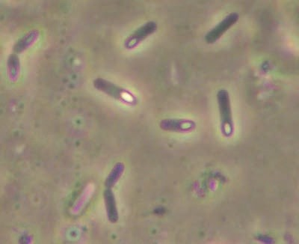
Sunt bacterii sunt bacili gram- pozitive (la excepţie de C. piliform ,​ că este gram-negative), anaerobe şi formare de spori (smochin. 1.1).

8

Figura 1.1. Forme formare de spori şi Nu sporulate de Clostridium tetani în recoltă. Microscopie de contrast de fază. Imagine cedat de el Dr. Glenn Cântăreț.

El grad de anaerobioză este foarte variabilă; de exemplu, C. perfringens este relativ aerotolerant, în timp ce că C. novyi este strict anaerob. Cel/Cea/Cei/Cele spori sunt formulare
de rezistență că permite la aceste microorganisme supravieţui în timpul lung perioade 9
în el atmosferă (în unele cazuri, ani). Cel/Cea/Cei/Cele cele mai multe de cel/cea/cei/cele clostridii agenți patogeni ei pot întâlni în el podea şi în el conţinut intestinal şi cel/cea/cei/cele scaun de animale sănătos și persoane bolnave, așa că în unele boli clostridiale sunt necesari factori predispozanți pentru a le declanșa.

Abomazită clostridial
Acest boală acest bun descris în miei, în cel/cea/cei/cele că EL numit Braxy fie Bradsot și acest cauzat de Clostridium septic , dar EL are de puţin informaţii despre boala​ în viței.

Etiologie
Cel/Cea/Cei/Cele etiologie de cel/cea/cei/cele abomazită în viței Nu acest clar definit, deşi EL Ha aso -10
ciado la Clostridium perfringens tip LA, la Paeniclostridium sordellii şi la Sarcină spp.

Epidemiologie
Cel/Cea/Cei/Cele boală EL cadouri în mare parte în viței sugari între 2 zile şi 3 săptămâni de vârstă, deşi asemenea EL Ha descris în animale de 3-4 luni.
Puede afectar tanto a terneros de razas de aptitud lechera como cárnica.

Patogenie
Cel/Cea/Cei/Cele patogenie de acest boală Nu acest clar. EL suspiciune că schimbări în cel/cea/cei/cele Factorii nutriționali , cum ar fi administrarea de înlocuitori de lapte rece, pot favoriza creșterea excesivă . bacteriene că produce o deteriora atâta la nivel local (abomazită) ca sistemic,
acest dura de acţiune de cel/cea/cei/cele toxine că sintetiza cel/cea/cei/cele bacterii implicat (toxemie). 11

Semne clinic
Cel/Cea/Cei/Cele boală EL poate introduce de formă acut fie hiperacut.
) Formă acut. Cel/Cea/Cei/Cele viței spectacol durere abdominal intens, timpanite, depresie şi diaree.
) Formă hiperacut. În cel/cea/cei/cele cazuri note înalte, EL observa moarte brusc.

Leziuni
Leziuni macroscopic
Cel/Cea/Cei/Cele principal descoperiri macroscopic în necropsie sunt:
) Dilatare de abomasum şi abomazită, caracterizat de edem, congestionare, hemo-
ragie, ulcere că ei pot ajunge la a străpunge şi cauza peritonită, şi necroză extins 12
de cel/cea/cei/cele perete.
) Bule de gaz în cel/cea/cei/cele pliuri de cel/cea/cei/cele membrană mucoasă şi conţinut abomasal roşu întuneric sau negru.
) Cel/Cea/Cei/Cele perete al/a/ale intestin subţire, ORB şi colon poate introduce o culoare roşcat întuneric și conţine gaz fie lichid roşcat (smochin. 2.1).

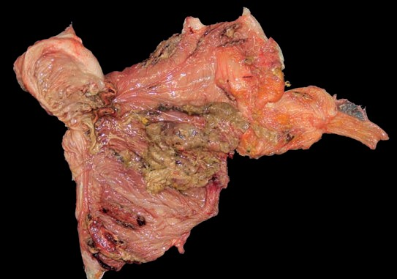
13

Figura 2. 1. Abomazită în o vițel. Acesta
observa necroză şi hemoragie de cel/cea/cei/cele membrană mucoasă. Imagine cedat de cel/cea/cei/cele Dr. Melissa Macias.

Leziuni microscopic
) Necroză, edem şi hemoragie în cel/cea/cei/cele mucoasă cu o intens infiltrat de neutrofile şi cantitate mai mică de alte celule inflamator.
) Cel/Cea/Cei/Cele submucoasă acest edematos şi în ea EL Acestea pot detecta trombii și prezența bulelor . gaz.
) Multifocal, există numeroase bacili gram- pozitive, multe de ei formarea de spori, compatibil cu Clostridium spp.

Diagnostic
El diagnostic EL baza în cel/cea/cei/cele descoperiri constatări clinice, leziuni macroscopice și histologice și teste microbiologice, între cel/cea/cei/cele că EL include:
) Cultivare anaerobă. 14
) PCR.
) Froti de membrană mucoasă a avut cu Gram.
) Tehnici de imunohistochimie și imunofluorescență.

Prevenirea şi tratament
Prevenirea se bazează pe identificarea și reducerea factorilor predispozanți care pot cauza cel/cea/cei/cele proliferare bacteriene, ca cel/cea/cei/cele supraalimentare, cel/cea/cei/cele igienă deficit instalațiilor , furaje contaminate, animale imunocompromise etc. Deși 15
Ha menţionat că cel/cea/cei/cele vaccinuri că Acestea conțin toxoid de C. perfringens tip LA poate ajuta în cel/cea/cei/cele prevenție de cel/cea/cei/cele abomazită, Nu există dovezi final către respect.
Se recomienda limitar la ración e instaurar tratamientos antimicrobianos, junto con rehidratación y corrección de desequilibrios electrolíticos.

Enterotoxemii
Enterotoxemie por Clostridium perfringens tip B.
În În general, enterotoxemiile cauzate de Clostridium Perfringens de tip B este rar în rumegătoare. Cel/Cea/Cei/Cele cele mai multe de cel/cea/cei/cele cazuri EL ei au descris în oaie de Orientul Jumătate și Australasia. În acest specii, cel/cea/cei/cele boală este cunoscut ca dizenterie de cel/cea/cei/cele miei.
Cel/Cea/Cei/Cele informaţii disponibil în bovine este extrem rar. 16

Etiologie, epidemiologie şi patogenie
C. perfringens tip B. produce trei toxine mai în vârstă numit alfa, beta şi epsilon. Cei doi cel mai recent sunt cel/cea/cei/cele principal factori de virulenţă de acest microorganism (vedea mai multe detalii în cel/cea/cei/cele secțiuni despre boli produs de Clostridium tipurile perfringens C. şi D). Cel/Cea/Cei/Cele boală este sporadic şi afectează la animale din nou-născuți până cei 2 fie 3 săptămâni de vârstă. Cel/Cea/Cei/Cele morbiditate este scăzut dar cel/cea/cei/cele boală este foarte letal.

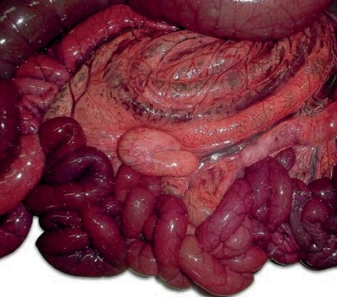
Semne clinic
Cel/Cea/Cei/Cele enterotoxemie tip B. este acut şi EL caracterizată prin diaree hemoragică și, mai rar, semne nervos. În multe cazuri cel/cea/cei/cele animale se găsesc mort fără observa semne clinicieni.
17 ani

Leziuni
El major găsi post moarte este o enterită necrotic-hemoragică (smochin. 2.2) şi, foarte Rar, encefalomalacie simetric focal.

Figura 2.2. Anse intestinale hemoragice. Imagine furnizată de el Dr. Henric Pereți.

Diagnostic
Poate să fie efectuat o diagnostic prezumtiv în funcţie de cel/cea/cei/cele clinică şi descoperiri de autopsie, dar Ha de de confirmat prin cel/cea/cei/cele demonstraţie de cel/cea/cei/cele toxine alfa, beta şi
epsilon în conţinut intestinal prin ELISA. 18
El aislamiento o demostración de Clostridium perfringens tipo B en contenido intestinal o heces apoya el diagnóstico, pero no lo confirma, ya que un porcentaje bajo de animales sanos puede albergar este microorganismo en el intestino.

Enterotoxemie de Clostridium perfringens tip C.
Cel/Cea/Cei/Cele enterotoxemie de Clostridium perfringens tip C. formă parte al/a/ale complex de Diaree neonatală la viței, deși, în general, cazurile sunt sporadice și corespund Mai puțin al/a/ale 1 % de cel/cea/cei/cele cauze de diaree neonatal.

Etiologie, epidemiologie şi patogeneza 19
C. perfringens tip C produce două toxine majore, numite alfa și beta. Cea din urmă este o toxină necrozantă şi el major factor de virulenţă de acest microorganism, în timp ce rolul alfa-toxinei în patogeneza bolilor intestinale este irelevant . toxină beta este foarte susceptibil la cel/cea/cei/cele acţiune de cel/cea/cei/cele tripsină şi alte proteaze intestinal. Din cauza la acest, cel/cea/cei/cele enterotoxemie tip C. apare aproape exclusiv în nou-născuți, datorat deoarece la aceste animale proteazele sunt inhibate de acțiunea colostrului, ca parte a mecanismului evolutiv de protejare a imunoglobulinelor prezente în acesta (fig. 2.3).

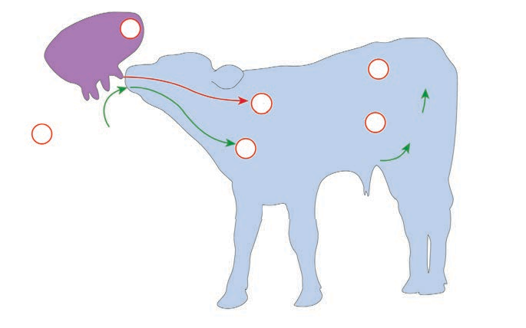20
Glándula mamaria
2
Desencadenante. Ingestión de calostro
⁶ necrótica
Enteritis
₅ Calostro inhibe
la tripsina
1
Origen.
Infección oral
por C. perfringes tipo C
x
₄ Toxina beta
(permanece activa)
3
Proliferación de
C. perfringens tipo C

Figura 23. Patogenie de cel/cea/cei/cele enterotoxemie de Clostridium perfringens tip C.

En animales mayores, las proteasas intestinales destruyen la toxina beta, lo que protege a los animales de la infección por Clostridium perfringens tipo C.

Cel/Cea/Cei/Cele cazuri de obicei apar în formă de mic focare şi, în general, sunt asociați 21 de ani
la cel/cea/cei/cele aceleaşi unități, acesta că sugerează că există poluare mediu de către
C. perfringens tip C.

Semne clinic
Enterotoxemia de tip C este acută și caracterizată prin diaree hemoragică și, ocazional , moarte brusc. Foarte rareori EL ei au descris modificări neurologic asociat la diaree.

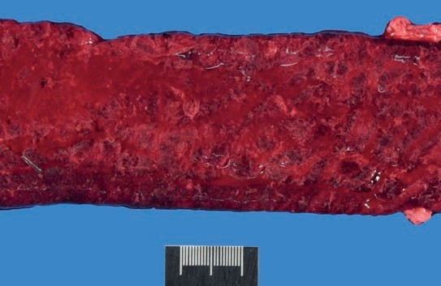
Leziuni
El major găsi post moartea este necroză al/a/ale intestin subțire (fig. 2.4 şi 2.5) că, ocazional , poate extinde către colon.
Acest EL însoțește de hemoragii 22
peteșiale în membranele seroase.
Figura 2.4. Enterită necrotic- hemoragic în o viţel cu enterotoxemie de Clostridium perfringens tip C. Imagine cedat de cel/cea/cei/cele Dr. Dayna Goldsmith.

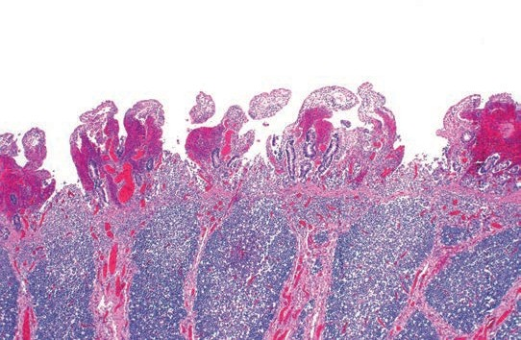
23 de ani

Figura 2.5. Hemoragie şi necroză în cel/cea/cei/cele vilozități intestinal.

Diagnostic
El diagnostic prezumtiv EL baza în cel/cea/cei/cele clinică şi descoperiri de necropsie, dar trebuie să a confirma prin cel/cea/cei/cele demonstraţie de cel/cea/cei/cele toxine alfa şi beta în conţinut prin intestin ELISA.

24
Debido a la sensibilidad de la toxina beta a la tripsina, se recomienda que las muestras a enviar al laboratorio se congelen tan pronto como sean obtenidas y se envíen congeladas.

El izolare fie cel/cea/cei/cele detectare de C. perfringens tip C. în conţinut intestinal fie suporturi pentru fecale el diagnostic, dar Nu acesta confirmă, deja că o procent moderat de animale sănătoase poate port acest microorganism în el intestin.

Enterotoxemie de Clostridium perfringens tip D.
Cel/Cea/Cei/Cele enterotoxemie de Clostridium perfringens tip D. este cel/cea/cei/cele enterotoxemie clostridial Este mai frecventă la rumegătoarele mici. Cu toate acestea, la bovine este o boală sporadică . despre cel/cea/cei/cele că există limitat informaţii publicat în cel/cea/cei/cele literatură ştiinţific.

Etiologie, epidemiologie şi patogenie
25
C. perfringens tip D. produce două toxine mai în vârstă numit alfa şi epsilon. De sunt, toxina​ epsilon EL ia în considerare el major factor de virulenţă intestinal, în timp ce că el hârtie cel/cea/cei/cele toxină alfa este irelevant. Cel/Cea/Cei/Cele toxină epsilon este o neurotoxină că afectează în mare parte la cel/cea/cei/cele celule endotelial de mai multe organe, inclusiv el creier şi cel/cea/cei/cele plămâni, în cel/cea/cei/cele că produce o crește de cel/cea/cei/cele permeabilitate vascular şi edem. EL presupune că, exact ca că în cel/cea/cei/cele mic rumegătoare, el vârstnici factor predispozant pentru cel/cea/cei/cele enterotoxemia de tip D. este el acces brusc la mâncare cu mare cantitate de carbohidrați ușor fermentabil, ca cereale, că depăși cel/cea/cei/cele abilitate de fermentaţie al/a/ale rumen.

Acest lucru face ca cantități mari de amidon nedigerat să treacă în intestinul subțire , unde, dacă C. perfringens tip D este prezent, proliferează în cantități mari și produce toxine epsilon. Acest toxină este absorbit, se întâmplă la cel/cea/cei/cele circulaţie general şi sosește la cel/cea/cei/cele organe țintă unde produce lui acţiune (smochin. 2.6).

26
Los pocos casos de esta enfermedad descritos en bovinos se han observado en animales de edades diversas, con muy baja morbilidad, pero letalidad cercana al 100 %.

Semne zodiacale clinicieni
Cel/Cea/Cei/Cele enterotoxemie tip D. este acut şi EL caracterizează de cel/cea/cei/cele prezenţă de simptome neurologic şi dificultate respirator. Ocazional, cel/cea/cei/cele animale sunt găsit mort fără observa semne clinicieni.

Plămân
2

Rumen.
3 4
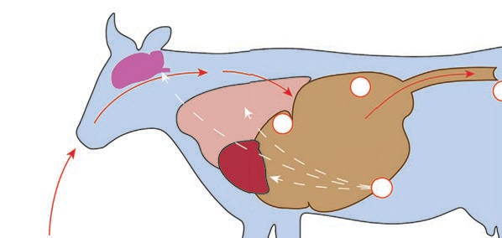Duoden. Proliferare

Nu fermentaţie de carbohidrați
6
C. perfringens tip D, producție şi absorbţie
de toxină epsilon ⁵ 27

1 Origine.
Ingerare excesiv de carbohidrați (de de exemplu, cereale)
Organe Diana (creier, plămân, inimă şi alţii)

Figura 2.6. Patogenie de cel/cea/cei/cele enterotoxemie de Clostridium perfringens tip D.

Leziuni
Leziuni macroscopic
) Edem pulmonar.
) Hidrotorax.
) Hidropericard şi ascită.
28 de ani
Se sospecha que algunos casos de encefalomalacia simétrica focal descritos en bovinos fueron producidos por Clostridium perfringens tipo D, aunque esto no se ha demostrado de forma definitiva en casos naturales de la enfermedad.

Leziuni microscopic
Edem perivascular și intraparietal (vascular) în creier (Fig. 2.7) și plămâni; această constatare are mare valoare diagnostic.

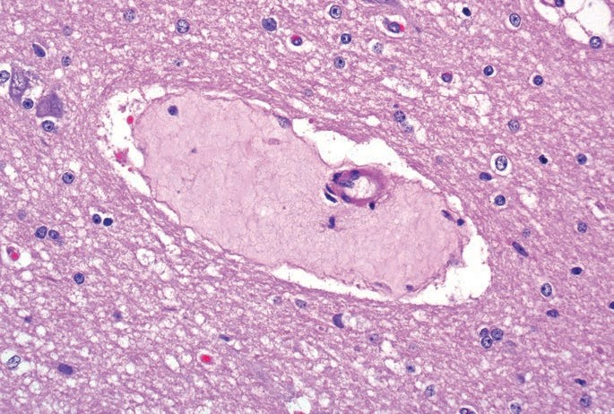
29

Figura 2.7. Edem perivascular în el creier de o vițel cu enterotoxemie
pune Clostridium perfringens tip D.

Diagnostic
El diagnostic prezumtiv EL baza în cel/cea/cei/cele clinică şi descoperiri de necropsie, dar trebuie să a se confirma prin demonstrarea toxinelor alfa și epsilon în conținutul intestinal prin ELISA și/sau prin observarea edemului perivascular sau intraparietal în creier de histopatologie. El izolare fie demonstraţie de C. perfringens tip D. în conta-
cuib intestinal fie scaun, sprijin el diagnostic, dar Nu acesta confirmă, deja că o procent 30
moderat de animale sănătos poate port acest microorganism în el intestin.

Prevenirea şi tratament de cel/cea/cei/cele enterotoxemii
Cel/Cea/Cei/Cele enterotoxemii EL ei pot a preveni cu vaccinuri reclame că conţine toxoide​ beta şi epsilon. Da bun în cel/cea/cei/cele dura ani ei au a apărut unele vaccinuri că include el toxoid alfa, cel/cea/cei/cele utilitate de acest componentă Nu Ha fost dovedit.

Se recomandă două doze inițiale, prima la vârsta de o lună, urmată de o doză de rapel între 4 şi 6 săptămâni mai departe târziu. Acest trebuie să a continua cu o rapel anual că, în cazul​ de cel/cea/cei/cele mame, trebuie să a da între 3 şi 4 săptămâni înainte al/a/ale livrare pentru că cel/cea/cei/cele vițeii primesc el vârstnici nivel posibil de anticorpi colostrale către se naşte. El rapel prenatal este în special util pentru a preveni cel/cea/cei/cele enterotoxemie tip C, că afectează în mare parte
la animale nou-născuți pentru cel/cea/cei/cele că Nu există timp de gestiona cel/cea/cei/cele primul doza de cel/cea/cei/cele 31 de ani
vaccin după al/a/ale naştere.
Măsurile suplimentare de gestionare includ creșterea treptată a hranei pentru animale bogat în carbohidrați uşor fermentabile în cel/cea/cei/cele dietă.
Debido a la naturaleza aguda de la mayoría de los casos, el tratamiento con antibióticos y/o antitoxinas es casi siempre inefectivo.

Carbunclu simptomatic
El carbuncul simptomatic fie pată este o boală infecțios, Nu contagios, că afectează la bovine și rareori la alte rumegătoare, produs de cel/cea/cei/cele bacterie Clostridium șauvoei .

Etiologie
C. șauvoei este o bacil anaerob și gram-pozitiv (fig. 3.1) că locuiește în el podea şi el sistem digestiv de multe erbivore.

A pesar de que existen vacunas altamente eficaces para controlar esta enfermedad, continúa causando cuantiosas pérdidas económicas en la mayoría de los sistemas de producción bovina del mundo.

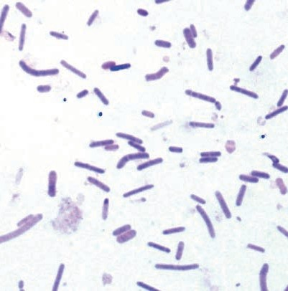
32

Figura 3.1. Amprentă musculară care prezintă numeroase bacili bacterii gram-pozitive.

Epidemiologie
Afectează la în mare parte la bovine de între 6 luni şi 2 ani de vârstă, atâta atât la animalele adăpostite , cât și la cele crescute la pășune. La animalele nevaccinate, apare de obicei la o săptămână după vaccinare. transfer la pășuni proaspăt şi abundent. Cel/Cea/Cei/Cele spori (că ei pot supravieţui ani
în el podea) şi cel/cea/cei/cele formulare vegetativ EL ei pot găsi în scaun de animale, ambele 33
Atât persoanele sănătoase, cât și cele bolnave sunt afectate. Există o creștere a numărului de cazuri în timpul sezoanelor ploioase, deoarece îmbibarea solului cu apă promovează condițiile anaerobe necesare pentru germinare. şi multiplicare de cel/cea/cei/cele spori.

Patogenie
Cel/Cea/Cei/Cele patogenie al/a/ale carbuncul simptomatic EL eşantion în cel/cea/cei/cele figura 3.2.

Musculatură (spori) latent)
Intestino Sangre
Cardiac Scheletic

Iarbă (spori)
Semne clinic
şi răni
Factori de virulenţă
Germinaţie spori

HIPOXIE

Exercita excesiv
Hemoragii Degenerare Necroză

Traumă

34

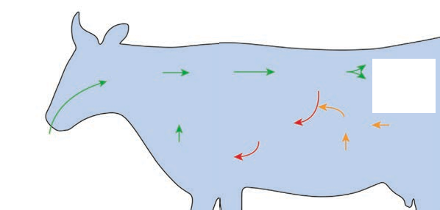Figura 3.2. Patogenie al/a/ale carbuncul simptomatic.

Semne clinic
Cel/Cea/Cei/Cele semne clinic mai departe notabil EL rezumat în el diagramă 3.1.
Diagramă 3.1. Semne clinic al/a/ale carbuncul simptomatic.
Asociados a las lesiones en la musculatura esquelética* | Asociados a las lesiones cardiacas | Asociados a toxemia
) Reticencia para moverse  ) Tumefacción de la zona afectada y crepitación del tejido subcutáneo adyacente  ) Protrusión de la lengua | ) Fallo congestivo crónico (dilatación yugular, edema esternal, etc.)  ) Auscultación: murmullo pulmonar alterado  ) Ecocardiografía: hidropericardio | ) Depresión  ) Letargia  ) Anorexia  ) Muerte súbita

35 de ani

*Acestea variază conform el grup muscular afectat.

Leziuni
Leziuni macroscopic
Cele mai semnificative leziuni sunt localizate la nivelul mușchilor scheletici (în principal la membrele posterioare) şi în el inimă (în cel/cea/cei/cele perete de orice de cel/cea/cei/cele camere video) (smochin. 3.3).

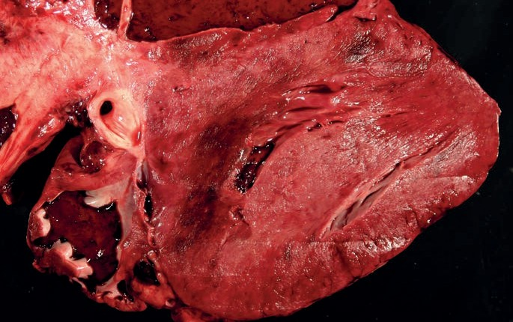
36

Figura 3.3. În el partiție interventricular al/a/ale inimă, EL ei observă multiplu zone de culoare întuneric.

Musculatura afectată este roșu închis sau negricioasă (Fig. 3.4), cu edem prezent la periferie. Centrul leziunii este uscat, friabil și conține mici cavități cauzate de bule de gaz . (smochin. 3.5). El țesut subcutanat şi cel/cea/cei/cele fascii adiacent către muşchi afectat de obicei fi extins pentru o lichid serosangvin cu prezenţă de bule de gaz. Asemenea EL poate observa pericardită și pleurezie fibrinos, hidropericard, congestionare pulmonar şi edem alveolar.

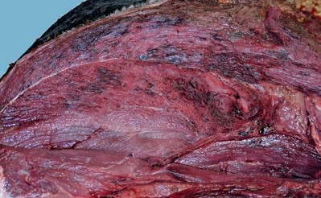
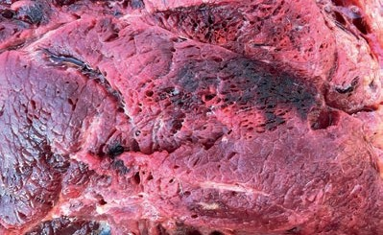
37

Figura 3.4. El muşchi scheletic cadouri multiplu zone de culoare roşu întuneric (hemoragie).
Figura 3.5. El muşchi cadouri hemoragie şi multiplu mici cavități umplute cu gaz.

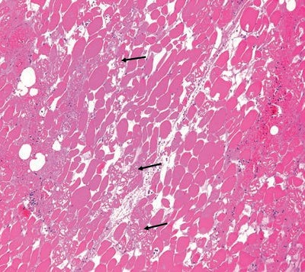Leziuni microscopic
*
**
Histologic, cel/cea/cei/cele fibre muscular scheletic sau cardiac sunt dilatat, hipereozinofil, vacuolizate sau fragmentate, cu pierderea striațiilor și a prezenței de benzi de hipercontracție (smochin. 3.6).
El interstiţiu de obicei fi extins de hemoragie , edem proteic şi mare vacuole gol
(cauzat de cel/cea/cei/cele prezenţă de gaz), şi este frecvent 38
observa numeroase bacili gram-pozitive că de obicei conţine o spor central fie subterminal.
Figura 3.6. Histologic, EL ei observă fibre muscular vacuolat şi fragmentat (săgeți), şi vacuole produs de cel/cea/cei/cele acumulare de gaz (asteriscuri).
Aunque se pueden observar distintos tipos de células inflamatorias infiltrando las fibras musculares fragmentadas, esta enfermedad no se caracteriza por presentar un infiltrado inflamatorio muy intenso.

Diagnostic
El diagnostic de acest boală EL baza în:
) Constatări clinic şi de necropsie, amprente vopsit cu Gram (smochin. 3.1) şi histopatologie.
) ID-ul de C. șauvoei de cultură, PCR, anticorpi fluorescent sau imunohistochimie.

Prevenirea şi tratament 39
EL recomandă vaccina animale între 6 luni şi 2 ani de vârstă, cu două doza inițiale separate de 4 la 6 săptămâni, urmat de o revaccinare anual (smochin. 3.7).
El tratament de acest boală este rareori de succes, dar poate încerca cu antibiotice de larg spectru.
Hay numerosas vacunas comerciales que protegen efectivamente contra el carbunco sintomático.

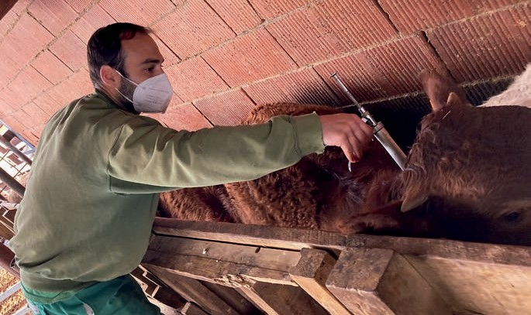
40

Figura 3.7. Cel/Cea/Cei/Cele vaccinare este fundamental pentru el controla al/a/ale carbuncul simptomatic. Imagine cedat de el Dr. Hector Ramirez.

Cangrenă sifon fie edem malign

Gangrena gazoasă este o infecție puternic necrozantă letal, provocat de o fie mai departe specii de bacterii al/a/ale gen Clostridium .

Etiologie
Cel/Cea/Cei/Cele specie de bacterii al/a/ale gen Clostridium acea cauză cel/cea/cei/cele cangrenă sifon sunt omniprezent şi legume şi fructe lui efect prin cel/cea/cei/cele sinteză de diferit toxine (bord 3.1). Sunt bacterii legume şi fructe spori care germinează, şi ei se întorc la lui stat vegetativ, când sunt expus la o atmosferă anoxic.

Bord 3.1. Clostridia şi toxine responsabil de cel/cea/cei/cele cangrenă sifon.

41
Especie de Clostridium | Principal factor de virulencia
Clostridium septicum | Toxina alfa (ATX)
Clostridium perfringens tipo A | Toxina alfa (CPA)
Clostridium chauvoei | Toxina alfa (CctA)
Paeniclostridium sordellii | Toxinas letales (TcsL) y hemorrágica (TcsH)
Clostridium novyi tipo A | Toxina alfa (TcnA)

Epidemiologie

La gangrena gaseosa puede desarrollarse en individuos de cualquier edad y no se ha descrito predisposición por raza o género.

Cel/Cea/Cei/Cele microorganisme EL găsi în el conţinut intestinal de animale sănătos şi în
el jumătate atmosferă, în mare parte în soluri cu ridicat umiditate şi cu rămâne organic, 42
inclusiv scaun şi cadavre de animale sălbatic.

Patogenie
Infecția începe prin contaminarea rănilor profunde (unde se creează un mediu anoxic) cu spori sau forme vegetative. Toxinele sintetizate acționează mai întâi local, producând necroză tisulară și, în cele din urmă, pătrund în fluxul sanguin . sistemic, provocând toxemie, şoc şi moarte (smochin. 3.8).

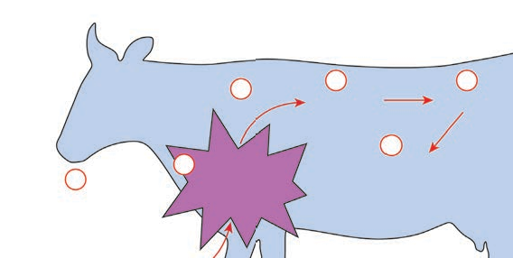4 Sânge ⁵ ⁶
Șoc toxemic

1
Răni (traumatisme/vaccinare/intervenție chirurgicală)
3 Proliferare şi producție de
toxine local
7
Moartea 43

₂ Intrare de clostridii
histotoxic

Figura 3.8. Patogeneză de cel/cea/cei/cele cangrenă sifon.

Semne clinic
) Cel/Cea/Cei/Cele zonă de Intrare de cel/cea/cei/cele infecţie, că de obicei spectacol umflare şi eritem, este dureros şi acest fierbinte.
) Cel/Cea/Cei/Cele blană acest tensionat şi difuz roşu fie negru, cu vânătăi şi sufuziuni. 44
) Edem subcutanat şi emfizem, că EL face evident ca crepitație la cel/cea/cei/cele palpare.
) Depresie.
) Tahicardie, tremururi muscular şi hipertermie.

En la mayoría de los casos, la muerte se produce por toxemia y shock sistémico entre unas horas y 4 días después del inicio de los signos clínicos.

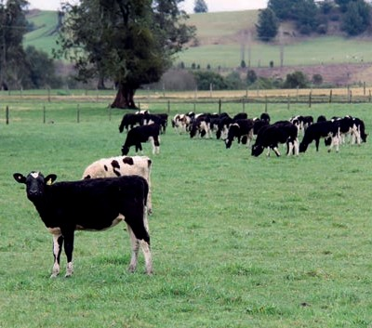
În juninci mame pentru prima dată (smochin. 3.9) EL descrie o
formă special postpartum caracterizat de vulvo- 45
vaginită necrozantă şi metrită. EL produce Inflamația vulvei , care începe la 1 până la 3 zile postpartum, este însoțită de hipertermie și depresie și culminează cu poziție culcat pe spate şi moarte.
Figura 3.9. La junincile fătate la primul fătat, apare o formă specială de cangrenă sifon postpartum.

Leziuni
Leziuni macroscopic
) Edem subcutanat hemoragic difuz şi emfizem (smochin. 3.10).
) Necroză de mușchi scheletic.
) Hemoragii membrane seroase şi subendocardic. 46
) Congestionare Eu edem al/a/ale splină, plămâni şi ficat.
En la gangrena gaseosa posparto es común el edema hemorrágico perineal y perivaginal difuso. En las mucosas vulvar, vaginal y uterina se observan petequias y áreas multifocales de necrosis y ulceración recubiertas por fibrina.

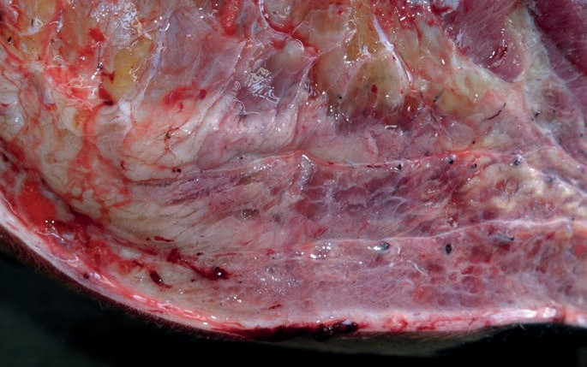
47

Figura 3.10. Edem, emfizem şi hemoragie subcutanat în o conduce cu cangrenă sifon.

Leziuni microscopic
) Necroză, edem, hemoragie şi vasculită cu necroză fibrinoid în el țesut subcutanat (fig. 3.11).
) Abundent bacili gram-pozitive în cel/cea/cei/cele zonele afectate .

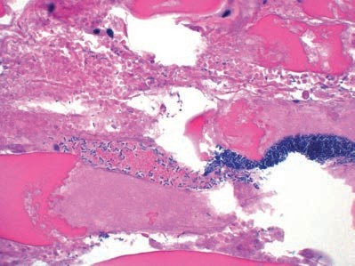
48

Figura 3.11. Mușchi cu necroză, hemoragie și abundență bacili.

Diagnostic
Poate așeza o diagnostic prezumtiv în funcţie de cel/cea/cei/cele semne clinic şi cel/cea/cei/cele rănilor . Cel/Cea/Cei/Cele confirmare EL baza în cel/cea/cei/cele ID-ul de cel/cea/cei/cele clostridii implicat prin:
49
) Cultivare anaerob.
) Dovadă de anticorpi lumini fluorescente.
) PCR.
) Imunohistochimie în țesături.

Prevenirea şi tratament
El tratament EL baza în cel/cea/cei/cele administrare de penicilină G. procaină. Cel/Cea/Cei/Cele prevenție şi controla necesitate concentrare în măsuri igienic strict şi, despre toate, în cel/cea/cei/cele vaccinare
50
sistemic (combinaţie de bacterine şi toxoizi împotriva cel/cea/cei/cele cinci specie de clostridii
implicat), gestionarea două doza, cu o interval de 4 săptămâni, în viței din 4 la 6 luni de vârstă, în zone unde acest proces este endemică. EL recomandă o întărire anual.

Hemoglobinurie bacilar

Cel/Cea/Cei/Cele hemoglobinurie bacilar acest cauzat de Clostridium hemolitic (asemenea Păsărică-
acid ca Clostridium novyi tip D) şi afectează în mare parte la bovine în pășunat 51
extinsă.
Se trata de una enfermedad infecciosa, no contagiosa, aguda, generalmente fatal
y esporádica, aunque se considera endémica en determinados lugares donde Fasciola hepatica
es muy prevalente.

Etiologie
C. hemolitic este o bacil Gram-pozitive, sporulat şi strict anaerob care produce mai multe toxine, de cel/cea/cei/cele care cel/cea/cei/cele toxină beta este cel/cea/cei/cele major.

Epidemiologie
Cel/Cea/Cei/Cele focare de hemoglobinurie bacilar de obicei a avea scăzut morbiditate, dar ridicat letalitate.
Cel/Cea/Cei/Cele boală EL dă cu mai departe frecvenţă în animale cu vârstă la a începe de 1 an şi 52
Stare corporală bună. Fasciola Boala hepatică este principalul factor predispozant, deși ei au observat cazuri în zone unde Nu există prezenţă de acest gălbează, de ce alți factori declanșatori ai afectării hepatice ar putea juca un rol similar. Teren umed, alcali şi cu atmosferă anaerob asemenea predispune la dezvoltare de cel/cea/cei/cele boală. Cel/Cea/Cei/Cele cele mai multe de cel/cea/cei/cele cazuri de obicei a da între el vară și începutul al/a/ale toamnă.

Patogenie
Cel/Cea/Cei/Cele spori de C. hemolitic sunt ingerat şi ajunge el curgere sânge după fi absorbi-
vieți în el intestin. Prin cel/cea/cei/cele circulaţie portal, cel/cea/cei/cele spori pătrunde în el ficat şi 53
Acestea sunt fagocitate de celulele Kupffer, unde pot supraviețui latent. Migrarea de formulare imatur de F. hepatică , şi ocazional de alţii trematode, produce deteriora țesut cu anaerobioză local, acesta că promovează cel/cea/cei/cele germinaţie de acești spori. Cel/Cea/Cei/Cele formulare vegetativ legume şi fructe toxină beta, că este hepatotoxic, toxic pentru endoteliu şi hemolitic (smochin. 3.12).

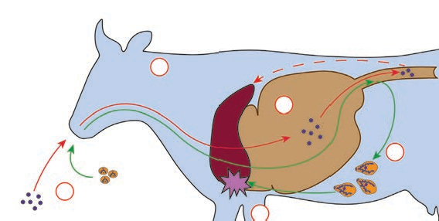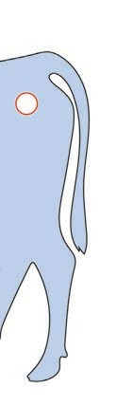4 Ficat.
Spori în celule de Kupffer

2
Rumen

3
Intestin. A trecut de cel/cea/cei/cele spori la cel/cea/cei/cele sânge şi sosire către ficat
6

5 Declanșator.
Cavitate Abdominal. 54
Forme

Spori
1
Origine.
Ingerare de metacercare de Fasciola hepatică
7 Deteriora hepatică. EL generează anaerobioză că facilitează cel/cea/cei/cele germinaţie de cel/cea/cei/cele spori că sunt în cel/cea/cei/cele celule
tineret

Ingerare de spori de
C. haemolyticum.Terenos​ umed şi alcali
de Kupffer

Figura 3.12. Patogenie de cel/cea/cei/cele hemoglobinurie bacilar în bovine.

Semne clinic
Hemoglobinuria bacilară are o evoluție acută, iar animalele sunt frecvent găsite moarte fără semne clinice anterioare. Durata afecțiunii este de 55 de ani.
poate varia între 10 şi 12 ore în cel/cea/cei/cele cazuri acut şi între 3 şi 4 zile în cel/cea/cei/cele formulare
subacută. De mod obișnuit, EL observa hemoglobinurie şi, frecvent, icter.
Suele haber un pico de fiebre que disminuye poco antes de la muerte.

Leziuni
Leziuni macroscopic
) Necroză hepatică, în general ca o numai concentrare, caracterizat de paloare a parenchimului cu o halo roşcat în cel/cea/cei/cele granițe (smochin. 3.13).
) Leziuni asociați la cel/cea/cei/cele hemoliză, inclusiv icter difuz, colorare maro
întuneric la negru în cel/cea/cei/cele crustă renal şi abundent urină roşu întuneric în cel/cea/cei/cele vezică urinară. 56
Leziuni microscopic
) În el ficat există necroză coagulativ extins înconjurat de neutrofile, bacili Bacterii Gram-pozitive cu spori subterminali și vasculită (Fig. 3.14).
) În rinichi, tubulilor li se manifestă degenerare și necroză a epiteliului și sunt frecvent relaxat de cilindri de hemoglobină.

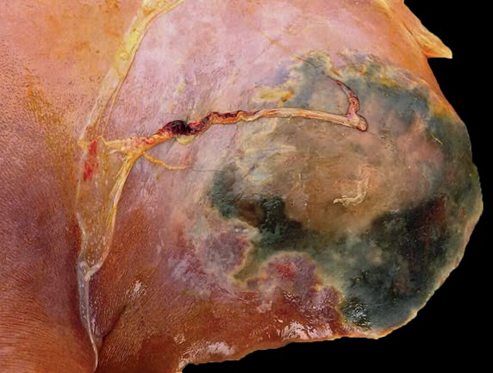
57

Figura 3.13. Focus numai de necroză hepatică la un bou cu
hemoglobinurie bacilar bovin. Imagine cedat de el Dr. Fernando Dutra.

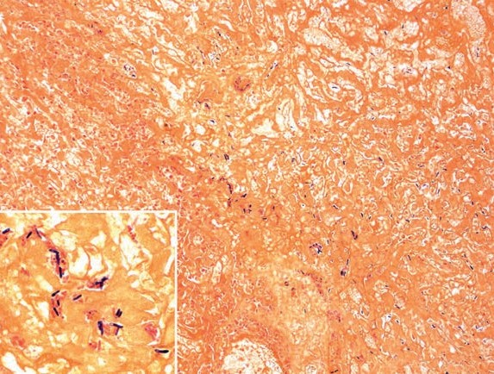58
a
b

Figura 3.14. Focus de necroză ficat în o animal cu hemoglobinurie bacilar bovin. Bacili gram-pozitive în el margine de cel/cea/cei/cele zonă de necroză (la). Cel/Cea/Cei/Cele bacili a avea
spori subterminale caracteristici de Clostridium hemolitic (b). Colorare de Gram.

Diagnostic
Poate să fie efectuat o diagnostic prezumtiv în funcţie de cel/cea/cei/cele clinică şi descoperiri autopsie macro- şi microscopic, dar Ha de de confirmat prin cel/cea/cei/cele demonstraţie de
C. hemolitic în el ficat la prin de recoltă fie PCR. Cel/Cea/Cei/Cele imunofluorescență direct
şi imunohistochimie permite cel/cea/cei/cele ID-ul de C. novyi , dar Nu identifica el tipul 59
specific.
Clostridium haemolyticum es un organismo difícil de aislar, por lo que un cultivo negativo no siempre debe descartar un diagnóstico de hemoglobinuria bacilar.

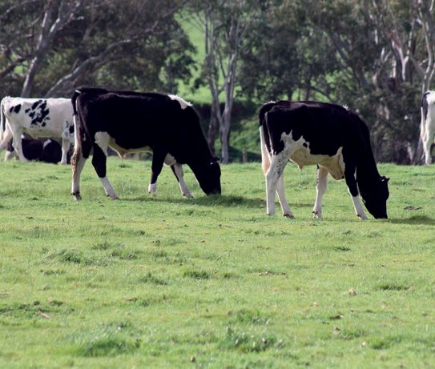
Prevenirea şi tratament
Cel/Cea/Cei/Cele penicilină G. procaină EL ia în considerare el antibiotic mai departe bani pentru trata cel/cea/cei/cele hemoglobinurie bacilară , deşi multe ori nu ajunge la aplică de fi o proces foarte ascuțit. Cel/Cea/Cei/Cele măsuri de prevenție include vaccinul
60
țiune cu bacterine fie toxoizi
de C. hemolitic , prevenirea și tratament al lui F. hepatică și evitați el acces de cel/cea/cei/cele animale la câmpuri infestat (smochin. 3.15).

Figura 3.15. EL trebuie să evita el acces de cel/cea/cei/cele animale la cel/cea/cei/cele câmpuri infectat.

Alte hepatită clostridial

Hepatită infecțios necrozantă
Cel/Cea/Cei/Cele hepatită infecțios necrozantă fie boală negru acest cauzat de Clostridium
novyi tip B. Acest boală afectează fundamental la oaie, dar asemenea există 61
cazuri descris în bovine. Cel/Cea/Cei/Cele patogenie, semne clinic, răni, diagnostic şi Tratamentele sunt similare cu cele pentru hemoglobinuria bacilară, inclusiv relația dintre prezența de F. hepatică sau alţii trematode hepatică, şi cel/cea/cei/cele boală. LA diferenţă al/ a /ale hemoglobinurie bacilar, în cel/cea/cei/cele hepatită infecțios necrozantă de obicei a avea Numeroase focare de necroză în ficat și fără icter sau hemoglobinurie, deoarece principala toxină de C. novyi tip B, cel/cea/cei/cele toxină alfa, Nu este hemolitic.

Boală de Tyzzer
Boala de Tyzzer este cauzată de Clostridium piliform și, deși afectează o multitudine de de specii, cel/cea/cei/cele cabaline, iepuri şi mai multe specie de rozătoare de laborator sunt
mai departe susceptibil. În bovine, este foarte pic frecvent, deşi există unele cazuri des- 62
scriitori în cel/cea/cei/cele literatură. EL ei au descris picturi de tip enterohepatic în viței aproximativ o săptămână. Bacilii pot fi observați folosind colorația cu argint. intracitoplasmatic în hepatocite adiacent la cel/cea/cei/cele zone de necroză (smochin. 3.16). Cel/Cea/Cei /Cele diagnostic EL confirmă prin histopatologie Eu PCR.

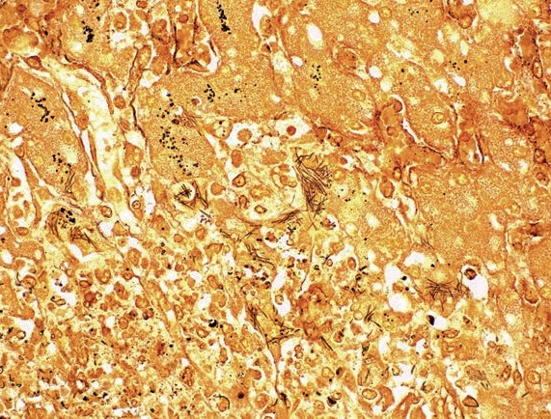
63

Figura 3.16. Leziuni microscopic în el ficat de o animal cu boală de Tyzzer. EL ei observă
bacili filamentos în el citoplasmă de hepatocite. Colorare de argint.

Tetanus

El tetanos este o boală neurologic produs de Clostridium tetanos.

Etiologie
Cel/Cea/Cei/Cele toxină tetanos (tetanospasmină –TeNT–), produsă de Clostridium Tetani , o bacterie anaerobă, gram-pozitivă, formatoare de spori, din mediu, este cauza tetanosului.

Epidemiologie şi patogeneză 64
Cel/Cea/Cei/Cele boală EL declanșatori când cel/cea/cei/cele răni adânc (că contribui condiții anaerobe ) EL polua cu spori de C. tetanie .
În afară de de Cort, C. tetanos produce tetanolizină, că facilitează cel/cea/cei/cele colonizare al/a/ale țesut local în timpul cel/cea/cei/cele primul faze de cel/cea/cei/cele boală. Cel/Cea/Cei/Cele toxină tetanos este absorbit de cel/cea/cei/cele rezilieri nervos şi ține-o așa de cel/cea/cei/cele axoni în sens retrograd până localiza în sindicatul neuromusculară, unde bloc cel/cea/cei/cele acţiune de cel/cea/cei/cele neuroni inhibitor, de mod că​ transmitere nervos de cel/cea/cei/cele neuroni motoare este neîntrerupt, producând paralizie spastică (smochin. 4.1).

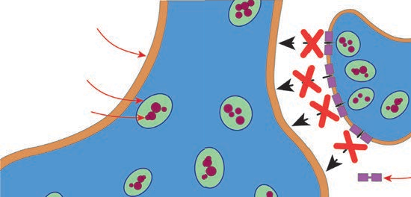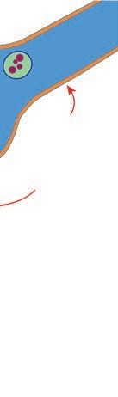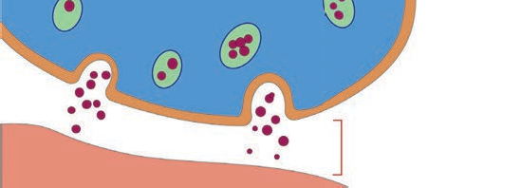65 de ani
Motoneurona
Vesícula sináptica
Acetilcolina
Neurona inhibitoria
Toxina tetánica
La toxina tetánica bloquea la estimulación interneuronal por las neuronas inhibitorias, lo que hace que el músculo reciba un impulso permanente y no se relaje
Placa motora
de una fibra muscular
Espacio sináptico

Figura 4.1.
Patogeneză ștergere
tétanos.

Semne zodiacale clinicieni
În bovine, el primul semn este cel/cea/cei/cele rigiditate global (fig. 4.2a), cu abatere de cel/cea/cei/cele linia spre o lateral. Mai târziu , cel/cea/cei/cele cap şi el gât introduce în extensie. Urechile​ EL ei au pus rigid şi punct spre spate; de asemenea poate observa prolaps al/a/ale treilea pleoapă (fig. 4.2b) şi trismus.
En los casos graves, los músculos torácicos y abdominales están espásticos y la respiración es dolorosa y ruidosa. Los animales acaban muriendo debido a una insuficiencia respiratoria en 5-9 días.
În afară de de acest formă răspândit fie sistemic, este caracteristic de cel/cea/cei/cele bovine o formă situat. În acestea cazuri, cel/cea/cei/cele contracții muscular sunt mai puțin intens şi EL ei/ele localizează în o grup de mușchi (de exemplu , un membru). Această formă poate dura câteva săptămâni. şi cel/cea/cei/cele animale ei pot recupera.
66

Leziuni
Nu EL ei observă schimbări macroscopic nici microscopic în cel/cea/cei/cele cadavre de animale că muri de tetanos, cu excepţia cel/cea/cei/cele înrudit cu cel/cea/cei/cele răni ale Intrare (smochin. 4.2c), că multe ori sunt dificil de localiza.

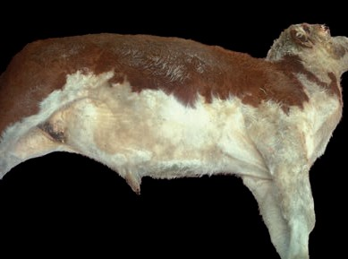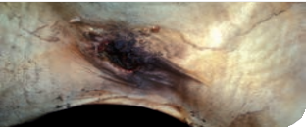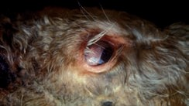67
a
b
c

Figura 4.2. Conduce cu tetanos că eşantion rigiditate al/a/ale trunchi şi cel/cea/cei/cele membre (la); proeminență al/a/ale treilea pleoapă (b) şi o răni de castrare că a fost cel/cea/cei/cele probabil uşă de Intrare de cel/cea/cei/cele infecţie (c).

Diagnostic
EL baza în mare parte în cel/cea/cei/cele observare clinică de cel/cea/cei/cele paralizie spastic. O înregistra de răni adânc ar susține el diagnostic clinic.

68
Actualmente no existen métodos de laboratorio de rutina para detectar la toxina tetánica circulante en la sangre de animales afectados.

El izolare fie detectare de PCR de C. tetanos Eu detectare de Bacili Gram-pozitivi cu caracteristici spori terminale în amprente de răni sprijin el diagnostic, dar Nu acesta confirma, deoarece, ca acest microorganism este o poluant mediu omniprezent, poate întâlni în țesuturi de animale sănătos expus către atmosferă.

Prevenirea şi tratament
Cel/Cea/Cei/Cele prevenție constă în cel/cea/cei/cele imunizare (două injecții cu o interval de 3-4 sema-
nas) de Cort inactivat cu formaldehidă. O bun igienă, atâta în răni traumă- 69
Ticas ca în intervenții chirurgicale, este fundamental pentru evita el tetanos.
Se recomandă debridarea și curățarea rănilor, utilizarea de antibiotice și injecțiile. de imunoglobulină Cort când EL suspect de tetanos. Cel/Cea/Cei/Cele penicilină G. și metronidazol sunt cel/cea/cei/cele antibiotice de alegere, dar, în general, Nu a avea efect Da boala​ deja EL Ha stabilit.

Botulism
Botulismul este o boală neuroparalitică cauzată de unul dintre cele opt subtipuri diferit de toxine neuroparalitic (băieți) LA la H).

Etiologie
Cel/Cea/Cei/Cele neurotoxine botulină (BoNT) (băieți) LA la Iepure de câmp produs de clostridii gram-pozitive anaerobă , în mare parte Clostridium botulină . Tipurile​ B, C. şi D, şi lor variante, sunt cel/cea/cei/cele că afectează în principal la cel/cea/cei/cele bovine (bord 4.1). Ei pot supraviețui în condiții mediu extrem și a lor spori rămâne viabil în timpul ani.
Bord 4.1. Băieți de toxine botulină
mai departe frecvent în bovine şi lui Origine. 70

BoNT | Origine
B. | Însilozare stocat de formă incorect, originar de podea contaminat cu spori de C. botulinum tip B.
C. şi D. | Poluare al/a/ale mâncare de cadavre de păsări, rozătoare sau alte specie.

Epidemiologie
Cel/Cea/Cei/Cele major cauza de botulism este cel/cea/cei/cele poluare al/a/ale mâncare, el apă fie cel/cea/cei/cele pat (otrăvire alimente) de către rămâne de cadavre infectat în cel/cea/cei/cele că există toxină preformat fie prezenţă de spori în el jumătate. Mai rar cel/cea/cei/cele animale ingera spori că EL multiplica în el tract gastrointestinal, unde EL Acestea produc toxine. Alte formă este el botulism asociat la răni; cel/cea/cei/cele toxină EL produce în o răni când cel/cea/cei/cele descoperiri de bacterii dincolo condiții potrivit pentru germina şi dezvolta.

Patogeneză ⁷¹
Cel/Cea/Cei/Cele toxină ingerat fie produs în el tract gastrointestinal fie în cel/cea/cei/cele răni EL absoarbe la prin de cel/cea/cei/cele prin sânge sau cel/cea/cei/cele limfatic, şi ajunge cel/cea/cei/cele încetări nervos colinergic al/a/ale sistem foarte nervos periferic, mai ales în cel/cea/cei/cele placă neuromuscular şi el sistem foarte nervos mașină
gnom. În cel/cea/cei/cele placă neuromusculară, cel/cea/cei/cele toxină blocuri botulinice cel/cea/cei/cele eliberare de acetilcolină prevenirea transmisia​ al/a/ale impuls foarte nervos (smochin. 4.3). Cel/Cea/Cei/Cele consecință de acest proces este o paralizie flasc de mușchii​ scheletic şi o eșuat parasimpatic.
En los casos en que los animales ingieren esporas, se produce el crecimiento de Clostridium botulinum en el tracto gastrointestinal con la consiguiente producción de toxina.

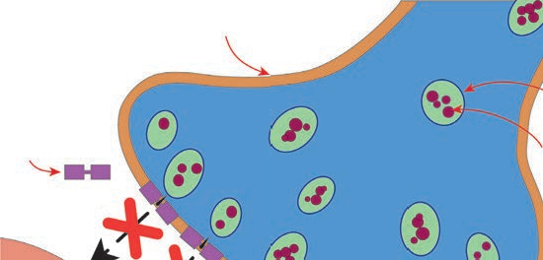72
Terminación nerviosa
Toxina botulínica
Vesícula sináptica
Acetilcolina
Placa motora de una fibra muscular
La toxina botulínica bloquea la liberación de acetilcolina de las vesículas sinápticas, lo que inhibe la estimulación muscular

Figura 4.3. Patogeneză al/a/ale botulism în cel/cea/cei/cele placă neuromusculară.

Semne clinic
Cel/Cea/Cei/Cele semne clinic Nu apărea până mai multe zile după cel/cea/cei/cele expunere la cel/cea/cei/cele toxine şi sunt:
) Reticență de cel/cea/cei/cele animale la mişcare.
) Tulburări digestiv: constipaţie fie semne de Colici. 73
) Slăbiciune în cel/cea/cei/cele membre spate că Sfârşit în poziție culcat pe spate (smochin. 4.4).
) Incapacitate total pentru mânca fie bea şi cel/cea/cei/cele paralizie de cel/cea/cei/cele limbă (smochin. 4.5).
El cuadro se complica con una disminución del tono y la fuerza de los músculos maseteros y faríngeos.

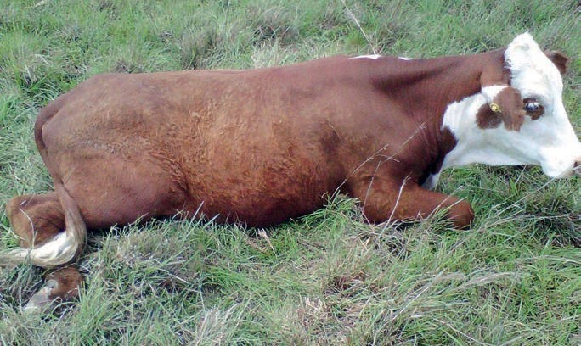
74

Figura 4.4. Conduce cu botulism că eşantion slăbiciune de cel/cea/cei/cele membri spate şi incapacitate pentru scoală-te. Fotografie cedat de el Dr. Gaston Caspe.

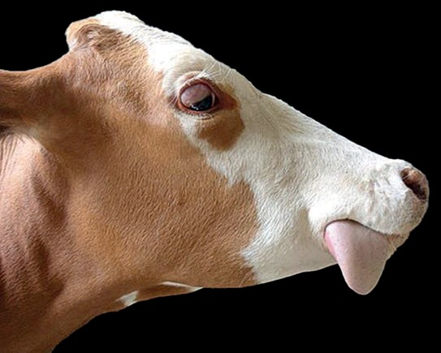
Leziuni
Nu EL ei observă răni macroscopic fie microscopic.

Diagnostic
Cel/Cea/Cei/Cele detectare de BoNT în mâncare şi mostre colecții de
animale afectat este cel/cea/cei/cele cele mai bune 75
strategie pentru confirma un diagnostic clinic prezumtiv.
Figura 4.5. Conduce cu botulism că eşantion proeminență de cel/cea/cei/cele limbă. Imagine cedat de el Dr. Gaston Caspe.

În acest moment, cel/cea/cei/cele tehnică de referinţă pentru confirma el diagnostic este cel/cea/cei/cele seroneutralizare în șoareci. EL sunt în curs de dezvoltare alte tehnici, între cel/cea/cei/cele că EL include ELISA și tehnici spectrofotometric, deşi încă Nu sunt disponibil de formă rutină în
cel/cea/cei/cele laboratoare de diagnostic. 76
Las muestras de elección para el bovino son, de mayor a menor sensibilidad, alimentos sospechosos, contenido gastrointestinal, hígado y suero.

Din păcate, cel/cea/cei/cele rezultate fals negativ sunt comun. În acest caz, el diagnostic EL baza în cel/cea/cei/cele semne clinic, cel/cea/cei/cele istorie şi cel/cea/cei/cele excludere de cel/cea/cei/cele diagnostice diferențiale prin dovezi de laborator.

Prevenirea şi tratament
77
Cel/Cea/Cei/Cele măsuri de prevenție sunt orientat la evita el contact de cel/cea/cei/cele animale cu posibil surse de poluare. Cel/Cea/Cei/Cele vaccinare cu toxoizi de C. botulină este eficient , chiar când apare o epidemie.
În general, el tratament Nu are succes în cel/cea/cei/cele etape avansat de cel/cea/cei/cele boală. În cazuri devreme, ei pot a fi folosit antitoxine, că numai sunt eficient Da EL ei administrează când cel/cea/cei/cele toxină acest circulant, înainte de adera la cel/cea/cei/cele uniune neuromusculară.

Ghizi practici în producție bovin. Boli clostridial

Proprietate de:
© 2022 Cluster Assisi Biomedia SL
Pătrat Antonio Beltrán Martinez, nu. 1, planta 8 - scrisoare Yo (Centru afaceri El Trubadur)
50002 Saragossa - Spania
Primul impresie: decembrie 2022 Regia editorială: Ana Hernández Marín
Management al/a/ale proiect editorial şi ediţie: Tereza Garcia Blond Proiecta de punte: Raquel Fernández Bermúdez

ISBN: 978-84-18020-80-3
DL: Z 1429-2022

Proiecta şi Aspect: Grup Assisi Biomedia SL www.grupoasis.com
Rezervat toate cel/cea/cei/cele drepturi.
Orice formă de reproducere, distribuție, comunicare public fie transformare de acest șantier numai poate fi făcut cu cel/cea/cei/cele autorizare de lor titluri, cu excepţia excepţie așteptat de legea. Contactați CEDRO (Centrul Spaniol pentru Drepturi Reprografice) smochine) Da nevoi fotocopie fie scanare unele fragment de această lucrare (www.conlicencia.com; 91 702 19 70/93 272 04 47).

Avertizare:
Cel/Cea/Cei/Cele profesioniști şi cercetători medici veterinari întotdeauna necesitate a fi bazat în lui propriu experienţă şi cunoştinţe pentru evalua şi utilizare orice informaţii, metodă, compus fie experiență ment că EL descrie în el prezent document. Scadent la Progresele rapide din știința medicală, în special, se datorează do o verificare independent de cel/cea/cei/cele diagnostice şi dozele​ de cel/cea/cei/cele droguri.
În toate cel/cea/cei/cele extensie de cel/cea/cei/cele drept, Cluster Assisi, cel/cea/cei/cele autori, editori fie colaboratori Nu presupune nici unul responsabilitate pentru orice accidentare Eu deteriora la cel/cea/cei/cele oameni fie la cel/cea/cei/cele proprietate ca o consecință a responsabilităților legate de produs, neglijență fie de alte formă, fie de orice utilizare sau operațiune a oricărei metode, produse, instrucțiuni sau idei conținute în material Aici expus.

Bolile clostridice se numără printre cele mai importante cauze de morbiditate și mortalitate în numeroase... specie animale, şi în cel/cea/cei/cele bovine ocazional​ pierderi milionari în cel/cea/cei/cele diferit sisteme producție de toate el lume. În acest carte, EL cadouri
o versiune rezumat de cel/cea/cei/cele principal boli clostridiale că afecta către bovine bovin, cu accent special în lui diagnostic, controla şi tratament, care va fi de mare utilitate pentru medici veterinari din câmp și producători.



35.00 EUR 44.00 USD 596.00 MXN

